

Stocks Management System

Lorin Fankhauser & Muhamet Krasniqi
Modul 326 – Objektorientiert entwerfen April 22

Designphase
Inhalt
1. Projektbeschreibung 2
2. Use Case 3
3. CRC-Karten 4
4. Domain-Model 6

Projektbeschreibung
Unser Projekt handelt von einem Aktien Management System bei dem man aktuelle Aktien anschauen, kaufen und verkaufen kann. Der User soll sich am Anfang einloggen oder sich registrieren können. Bei der Registrierung gibt man dann seine Kreditkarte an, worauf alle Transaktionen laufen. Da die Aktien sehr oft sich im Preis bewegen, holen wir diese Daten von der Yahoo Finance API. Beim Kauf einer Aktie wird der momentane Preis der Aktie mit Hilfe der API überprüft und der Betrag vom Konto abgezogen. Zu einem späteren Zeitpunkt kann die Aktie wieder verkauft werden und der Preis wird erneut geprüft. Der momentane Verkaufswert wird dann anschliessend auf das Konto des Nutzers hinzugefügt.

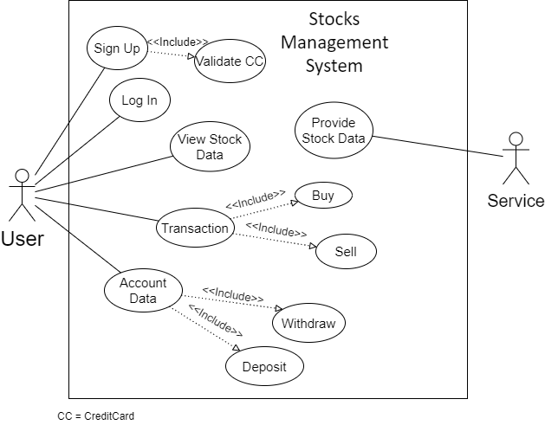
Use Case

Das Use Case Diagramm zeigt einen sehr groben Ablauf welcher für weniger technisch versierte Menschen leicht verständlich ist. Es ist einfach nachzuvollziehen was die Applikation kann und von wem die einzelnen Funktionalitäten bedient werden können.

Use Case #1 | Sign Up
Actors | User
Pre-Condition | User without an account starts the application
Description of Use Case in detail | User makes an Account and gives in Data such as like name, credit card information ect. Credit card will be validatted.
Post-Condition | User can chose between view Stocks and view Account
Exceptions (what can go wrong, how will the system respond?) | CreditCard may not be valid, this will be handled in another class.

Use Case #2 | Log in
Actors | User
Pre-Condition | User with an account starts the application
Description of Use Case in detail | User logs in by username and password.
Post-Condition | User can chose between view Stocks and view Account
Exceptions (what can go wrong, how will the system respond?) | Password may be wrong, user will be notified.

Use Case #3 | View Stock data
Actors | User
Pre-Condition | User is logged in
Description of Use Case in detail | User makes can see the stocks and their prices
Post-Condition | None
Exceptions (what can go wrong, how will the system respond?) | Service could not provide data, User wouldn’t see any data

Use Case #4 | Provide Stock data
Actors | Service
Pre-Condition | No pre Condition needed
Description of Use Case in detail | It provides the Stock data from the Internet.
Post-Condition | None
Exceptions (what can go wrong, how will the system respond?) | No Internet, Connection. User would have no data

Use Case #5 | Transaction
Actors | User
Pre-Condition | User has Enough Money
Description of Use Case in detail | User can buy or sells his stocks.
Post-Condition | User buys or sells stocks.
Exceptions (what can go wrong, how will the system respond?) | Not enough Money, user will, again, be notified

Use Case #6 | View Account data
Actors | User
Pre-Condition | User is logged in
Description of Use Case in detail | User can view his account with his stocks and his balance.
Post-Condition | User deposit or withdraw money into/from his credit card
Exceptions (what can go wrong, how will the system respond?) | Deposition failed, not enough money on credit card.

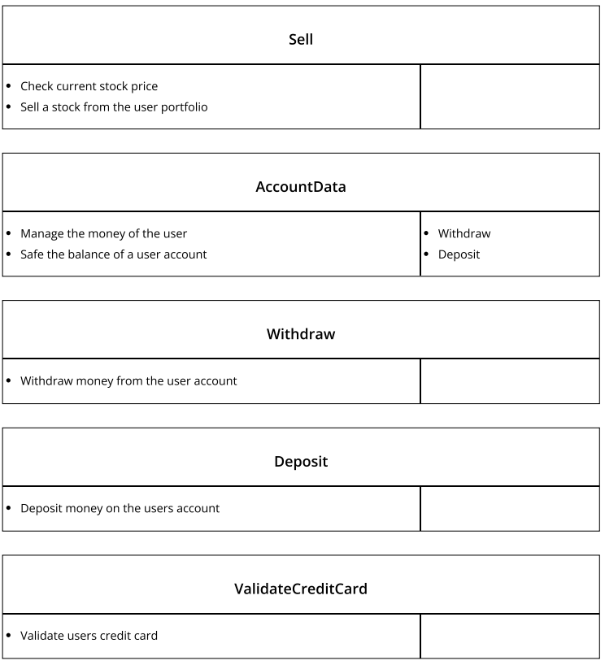
CRC-Karten

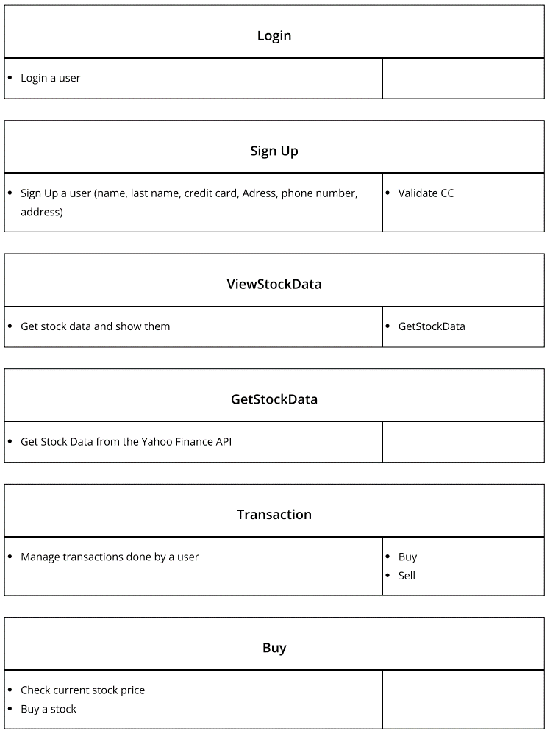

Domain-Model
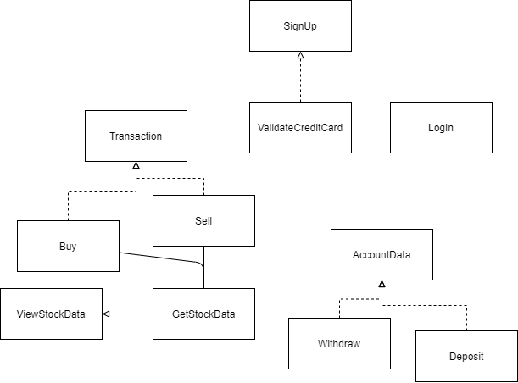
Hier haben wir das Businessmodel wie die Applikation ablaufen würde, welches man von den CRC Karten her ableiten kann.

Klassendiagramm
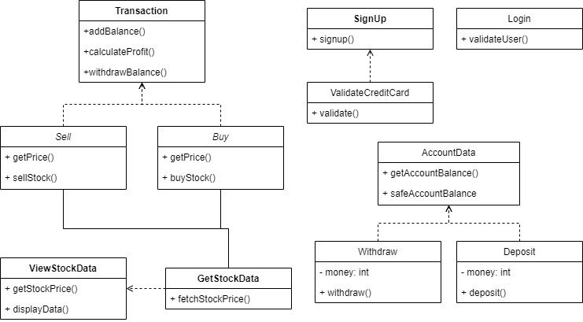
Und das ist das Klassendiagramm welches die ganzen Methoden in den einzelnen Klassen angeben.

